日本VR学会 複合現実感研究会 原稿執筆ガイドライン
複合 太郎^{*1} 現実 花子^{*2}
（省略可）Guidelines for Writing Technical Reports for SIG-MR, VRSJ
（省略可）Taro Fukugo¹ and Hanako Genjitsu^{*2}
Abstract --- （和文でも可）This paper describes guidelines for writing technical reports for SIG-MR, VRSJ. Detailed instructions on font size and styles of all elements in the paper, including headers and footnotes, paper title and authors, section and subsection headings, and reference list. Some specific notes for respectively review and final papers are also stated. All papers submitted for SIG-MR workshops are expected to follow these guidelines: it is very important for the aesthetic consistency of papers through a volume that each author strictly follows the guidelines. This document also serves as a sample document that provides authors a concrete appearance of formatted pages.
Keywords: （和文でも可）format and style, guideline, SIG-MR technical reports, mixed reality

はじめに
本稿では日本VR学会複合現実感研究会に投稿する際の原稿のスタイルおよび書式について説明する。
以下、2章では原稿の構成と記述の形式およびスタイルについて、3章では図表などの要素の作成の注意について述べる。これらは予稿集として誌面の統一感を得るための重要な事項であり遵守していただきたい。カメラレディ原稿(印刷用原稿)では印刷結果の再現性や品質の観点から原稿作成の過程で配慮が必要であり、これらにかかる注意点について4章で述べる。

ページの構成

用紙と余白
用紙はA4サイズとし、左右の余白はそれぞれ20mm、上下の余白は20mmおよび24mmとする。したがって、テキスト領域は幅170mm高さ253mmとなる。2ページ目以降は、偶数ページには上の余白中央に研究会名(ゴシック体7ポイント)、巻号・発行年(Times-Roman Bold 7ポイント)を「日本バーチャルリアリティ学会 複合現実感研究会 Vol.1, No.1, 2013」の形式で、奇数ページには同じく上の余白中央に和文著者姓および和文原稿題目(ゴシック体7ポイント)を「佐藤・鈴木: ○○○に関する研究」の形式で記述する。なお、著者が3名以上の場合は筆頭著者のみを挙げて「佐藤他」などとして良い。また、和文原稿題目が長く1行に収まらない場合には簡略化した題目を記述する。

原稿タイトル
*1 ミクスト大学
*2 リアリティ研究所
*1 Mixed University
*2 Reality Research Institute

タイトルページには、テキスト領域には本文に先立ち、①和文原稿題目(ゴシック体17ポイント)、②和文著者氏名(明朝体14ポイント)、③英文原稿題目(Times-Roman Bold 10ポイント)、④英文著者氏名(Times-Roman 10ポイント)、⑤英文または和文アブストラクト(Times-Roman Bold 10ポイント)、⑥英文または和文キーワード(Times-Roman Bold 10ポイント)を記述する。アブストラクトは英文100語または和文300文字程度、キーワードは5個程度とする。
これらはページの左右中央に幅145mmの領域に収まるように配置する。また、項目の間には適当なスペースを挿入する。一方、ページの左下に脚注として、⑦和文著者所属(明朝体7ポイント)および⑧英文著者所属(Times-Roman 7ポイント)を記述し、和文著者氏名および英文著者氏名に脚注記号をつけて参照する。
なお、③英文原稿題目、④英文著者氏名、および⑧英文著者所属は省略してもよい。

本文
上述の原稿題目からキーワードの記述のあと適当なスペースを空けて本文およびを記述する。本文はテキスト領域に2段組で記述する。段の間隔は10mmとする。したがって、1つの段の幅は80mmとなる。本文は必要に応じて章および節に区切って記述する。なお、各原稿を章とみなし、原稿の中の区切りを節とする流儀もあり、それに従っても構わない。その場合は以下の説明で章を節、節を小節と読み替えていただきたい。章の見出しは章番号および章題目(ゴシック体10ポイント・中央配置)を「2 背景と目的」の形式で記述する。また、この前後には適当なスペースを挿入する。一方、節の見出しは章節番号および節題目(ゴシック体10ポイント・左揃え)を「2.1 従来の研究」の形式で記述する。項番号および項題目などさらに細かい区切りの形式については著者の判断で決めてよい。タイトルに続いて文章段落(明朝体10ポイント・インデント)を開始する。段落頭のインデントは1文字程度とする。句読点は「、。」または「，．」のいずれかに統一する。

謝辞
必要に応じて、本文の後に謝辞を記述することができる。謝辞の見出しは章題目と同様のスタイル(ゴシック体10ポイント・中央配置)で「謝辞」と記述する。ただし、章番号はつけない。文章段落は本文と同じスタイルとする。
所属機関等の倫理委員会の承認を得て実施された研究については、その旨を明記する。また、競争的資金等により実施された研究で謝辞の記述を求められている場合も、ここに記述する。

参考文献リスト
本文に続いて参考文献のリストを記述する。参考文献リストの見出しは章題目と同様のスタイル(ゴシック体10ポイント・中央配置)で「参考文献」と記述する。ただし、章番号はつけない。文献の各項目は先頭に参照番号(Times-Roman10ポイント)、を角括弧をつけて表示する。それに続く個々の文献情報(明朝体9ポイントまたはTimes-Roman 9ポイント)は参照に必要十分な内容を記述する（たとえば、論文誌や予稿集は[1,2,3,4]、著書であれば[5,6]）。姓名の記法や誌名巻号の略記法など形式について厳密な指定はしないが、リストの中では統一がとれていることが望ましい。

付録
必要に応じて、謝辞の後に付録を記述することができる。付録の見出しは本文の章節と同様の形式とするが、見出しは「A 付録」とする。

Copyright
原稿の文末に「© 20** by the Virtual Reality Society of Japan ( VRSJ )}」を入れてください。20**は原稿の発行年。

図表と参照

図表
図表は対象とするものやことを分かり易く説明するための手段であり、積極的に活用したい。図表を使用するかどうかの判断は、同様の内容を文章で説明した場合と比較して誌面を節約できるかどうかということが一つの目安である。

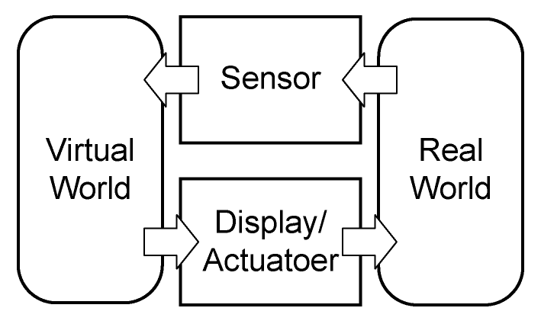
- システム構成
- Configuration of system

図は線画・写真とも十分に鮮明なものを用い、図中の文字は本文の文字サイズと釣り合う大きさとする。和文表題(ゴシック体 9ポイント)と英文表題(Times-Roman 9ポイント)を図の下につける。和文表題の形式は「図1 システム構成」、英文表題の形式は「Fig.1 Configuration of system」とする(図1参照)。必要に応じて2つの段を通した図を用いてよい。

- 精度と時間
- Accuracy and time
subject | accuracy [mm] | time [ms]
s1 | 23 | 538
s2 | 36 | 375
s3 | 21 | 412
s4 | 15 | 736

表についても、文字は本文の文字サイズと釣り合う大きさとする。和文表題(ゴシック体 9ポイント)と英文表題(Times-Roman 9ポイント)を表の上につける。 和文表題の形式は「表1 精度と時間」、英文表題の形式は「Table.1 Accuracy and time」とする(表1参照)。表についても必要に応じて2つの段を通したものを用いてよい。

参照
参考文献および図表は本文中で必ず参照されなければならない。参考文献は参照番号を用いて「[1]」の形式で参照する。同様に図表はそれぞれ「図1」「表1」の形式で参照する。

紙媒体用原稿作成の注意
紙媒体の予稿集ではモノクロ印刷となるので、その場合でも視認性に問題がないことを確認すること。とくに写真のコントラストやグラフの線の区別などが読者に混乱を与えないように配慮する。極端に細い線は印刷されない場合がある。電子原稿(PDF)の作成では図表の解像度が600dpi以上となるように、また、フォントはすべて埋め込む設定を使用する。
謝辞
日本VR学会の会員各位および研究会への投稿者各位に感謝する。本研究は○○研究費（課題番号○○○○）の助成を受けたものである。なお、本研究は○○大学○○学部倫理委員会の承認(承認番号○○○○)をうけて、実施されたものである。
参考文献
- 著者1, 著者2: バーチャルリアリティに関する研究; ○○論文誌, 巻(号), 始頁-終頁 (発行年.月)
- Author1, Author2: A study on Virtual Reality; Journal Name, vol(no), page-page (year.month)
- 著者1, 著者2: バーチャルリアリティ環境の評価; ○○学会大会, 始頁-終頁 (発行年.月)
- Author1, Author2: Evaluation of Virtual Reality Environment; Conference Name, page-page (year.month)
- 著者1, 著者2, 編者(編): バーチャルリアリティの本; ○○出版, 所在地 (発行年.月)
- Author1, Author2, Editor(Ed.): A book of Virtual Reality; Publisher, Address (year.month)
- 付録
  - 付録の書き方
必要に応じて、謝辞の後に付録を記述することができる。付録の見出しは本文の章節と同様の形式とするが、見出しは「A 付録」とする。

© 2027 by The Virtual Reality Society of Japan (VRSJ)
© 2027 by Information Processing Society of Japan

